XÁC ĐỊNH MỐI QUAN HỆ GIỮA CÁC THỰC THỂ
ERD v1 - Hệ thống quản lý sự kiện tiệc cưới / nhà hàng
Tài liệu này tổng hợp ba nội dung chính: quan hệ 1-N, quan hệ N-N, và các thực thể liên kết/bảng trung gian dùng trong mô hình dữ liệu.
1. Xác định các mối quan hệ 1-N
Quan hệ 1-N (One-to-Many) là quan hệ trong đó một bản ghi ở thực thể phía “1” có thể liên kết với nhiều bản ghi ở thực thể phía “N”, nhưng mỗi bản ghi phía “N” chỉ thuộc về một bản ghi phía “1”.
Mối quan hệ | Kiểu | Diễn giải | Khóa ngoại | Biểu diễn
Customers - Contracts | 1-N | Một Khách hàng có thể có nhiều Hợp đồng; mỗi Hợp đồng chỉ thuộc về một Khách hàng. | Contracts.customer_id → Customers.customer_id | CUSTOMERS 1 — N CONTRACTS
Venues - Events | 1-N | Một Sảnh tiệc có thể tổ chức nhiều Sự kiện; mỗi Sự kiện diễn ra tại một Sảnh tiệc. | Events.venue_id → Venues.venue_id | VENUES 1 — N EVENTS
Biểu diễn ý niệm
KHÁCH_HÀNG 1 ───── N HỢP_ĐỒNG
SẢNH_TIỆC 1 ───── N SỰ_KIỆN
2. Xác định quan hệ N-N giữa Thực đơn và Món ăn
Quan hệ N-N (Many-to-Many) xuất hiện khi một bản ghi ở thực thể thứ nhất có thể liên kết với nhiều bản ghi ở thực thể thứ hai, đồng thời một bản ghi ở thực thể thứ hai cũng có thể liên kết với nhiều bản ghi ở thực thể thứ nhất.
Trong hệ thống này: một Thực đơn có nhiều Món ăn và một Món ăn có thể xuất hiện trong nhiều Thực đơn.
MENUS N ───── N DISHES
Trong cơ sở dữ liệu quan hệ, quan hệ N-N không nên lưu trực tiếp. Quan hệ này được tách thành hai quan hệ 1-N thông qua bảng trung gian MenuDishes.
MENUS 1 ───── N MENU_DISHES N ───── 1 DISHES
Bảng | Trường chính | Vai trò
Menus | menu_id (PK) | Lưu thông tin thực đơn
Dishes | dish_id (PK) | Lưu thông tin món ăn
MenuDishes | menu_id (FK), dish_id (FK) | Bảng trung gian nối Menus và Dishes
3. Xác định thực thể yếu và bảng liên kết trung gian
Trong phạm vi đồ án, ContractServices và MenuDishes được sử dụng như các thực thể liên kết (associative entities) hoặc bảng liên kết trung gian. Chúng phụ thuộc vào khóa của các thực thể cha và được dùng để chuyển quan hệ N-N thành các quan hệ 1-N.
Bảng liên kết | Thực thể 1 | Thực thể 2 | Khóa chính/ngoại | Ý nghĩa
ContractServices | Contracts | Services | contract_id (FK), service_id (FK) | Một Hợp đồng có nhiều Dịch vụ; một Dịch vụ có thể xuất hiện trong nhiều Hợp đồng.
MenuDishes | Menus | Dishes | menu_id (FK), dish_id (FK) | Một Thực đơn có nhiều Món ăn; một Món ăn có thể thuộc nhiều Thực đơn.
Quan hệ sau khi tách bảng trung gian
CONTRACTS 1 ───── N CONTRACT_SERVICES N ───── 1 SERVICES
MENUS 1 ───── N MENU_DISHES N ───── 1 DISHES
4. Tổng hợp các quan hệ cần đưa vào ERD v1
STT | Quan hệ | Loại | Cách triển khai
1 | Customers - Contracts | 1-N | FK customer_id đặt trong Contracts
2 | Venues - Events | 1-N | FK venue_id đặt trong Events
3 | Menus - Dishes | N-N | Tách qua MenuDishes
4 | Contracts - Services | N-N | Tách qua ContractServices
5. Sơ đồ ERD ý niệm
Sơ đồ dưới đây tổng hợp hai quan hệ 1-N và hai quan hệ N-N đã được tách qua các thực thể liên kết MenuDishes và ContractServices.
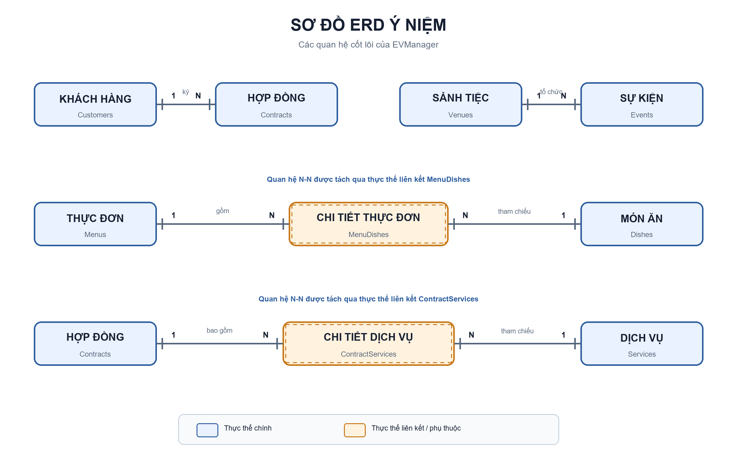
Hình 1. Sơ đồ ERD ý niệm với hai thực thể liên kết MenuDishes và ContractServices
6. Mã DBML tham khảo để vẽ trên dbdiagram.io
Table Customers {
customer_id int [pk, increment]
full_name varchar(100)
}
Table Contracts {
contract_id int [pk, increment]
customer_id int [not null]
}
Table Venues {
venue_id int [pk, increment]
venue_name varchar(100)
}
Table Events {
event_id int [pk, increment]
venue_id int [not null]
}
Table Menus {
menu_id int [pk, increment]
menu_name varchar(100)
}
Table Dishes {
dish_id int [pk, increment]
dish_name varchar(100)
}
Table MenuDishes {
menu_id int [not null]
dish_id int [not null]
indexes {
(menu_id, dish_id) [pk]
}
}
Table Services {
service_id int [pk, increment]
service_name varchar(100)
}
Table ContractServices {
contract_id int [not null]
service_id int [not null]
indexes {
(contract_id, service_id) [pk]
}
}
Ref: Customers.customer_id < Contracts.customer_id
Ref: Venues.venue_id < Events.venue_id
Ref: Menus.menu_id < MenuDishes.menu_id
Ref: Dishes.dish_id < MenuDishes.dish_id
Ref: Contracts.contract_id < ContractServices.contract_id
Ref: Services.service_id < ContractServices.service_id
Ghi chú: Trong tài liệu này, ContractServices và MenuDishes được gọi là bảng liên kết trung gian. Về mặt mô hình dữ liệu, thuật ngữ chính xác hơn là thực thể liên kết (associative entity).

